Skifte til nye digitale trygghetsalarmer
Kommunen vil i løpet av februar og mars skifte til nye digitale trygghetsalarmer. Dette gjør vi for å tilby bedre løsninger for våre innbyggere, bedre driftssikkerheten for tjenesten og fordi gammel teknologi etter hvert fases ut og nye løsninger må installeres som erstatning. Utskiftningen gjøres av kommunens personell og alle som blir berørt vil bli kontaktet før monteringen for å avtale tidspunkt. Vårt personell vil identifisere seg ved ankomst.
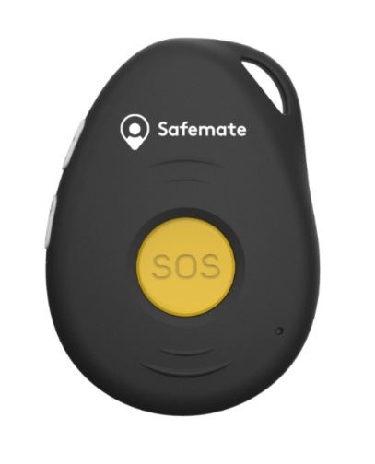
SAFEMATE TRIGGER FOUR
Hovedløsningen vi leverer ut er en trygghetsalarm av typen Safemate Trigger Four. Dette er en mobil trygghetsalarm (med GPS) som kan tas med når du beveger deg ut av huset. Skulle det oppstå en situasjon som gjør at du har behov for hjelp kan du trykke på den gule knappen og du vil da automatisk bli satt i kontakt med kommunens helsetjeneste.
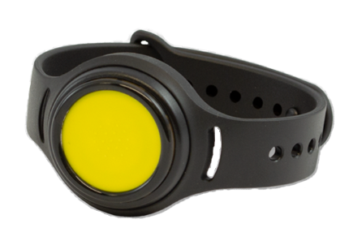
BRUK HJEMME
Inne i boligen kan Trigger Four stå i medfølgende ladestasjon. Det følger også med et eget armbånd som du kan ha på deg. Alarmknappen på armbåndet fungerer som en fjernkontroll til Trigger Four og vil utløse alarmen på Trigger Four dersom du trykker på det. Når alarmen leveres ut vil vi plassere ladestasjonen sentralt i boligen og sjekke at alarmknappen har rekkevidde til ladestasjonen i forskjellige rom i boligen.
Safemate Trigger Four
BRUK UTE
Når du skal ut av boligen anbefaler vi at du tar Trigger 4 ut av ladestasjonen og tar den med deg. Dette øker din sikkerhet og gjør at du kan tilkalle hjelp dersom du har behov for det.
ALTERNATIV TRYGGHETSALARM
Kommunen har også tilgjengelig en vanlig stasjonær trygghetsalarm av typen Climax GX-8 som gir litt annen funksjonalitet. Dersom Trigger Four av ulike grunner ikke kan benyttes er den stasjonære alarmen et godt alternativ. Den stasjonære alarmen vil ikke fungere utenfor boligen.
Armbånd med alarmknapp
INVOLVERING AV PÅRØRENDE
Med den nye type alarmer vil det bli mulig for pårørende å delta på en varslingsliste. Da vil varslingen settes opp slik at alarmen først forsøker å opprette kontakt med pårørendes mobiltelefon. Dersom pårørende er utilgjengelig vil alarmen videresendes til helsetjenesten.
SPØRSMÅL?
Eventuelle spørsmål til den nye løsningen kan rettes til …

Med vennlig hilsen
…

